«СОГЛАСОВАНО»  Заместитель мэра – председатель комитета по управлению Октябрьским округом администрации Иркутска  ________________________ Е.Е Войцехович  «____» ___________ 20____ г. | «УТВЕРЖДАЮ»  Директор МБОУ г.Иркутска СОШ №26  _______________________________ И.А Корж  «____» ____________ 20____ г.
«СОГЛАСОВАНО»
Начальник ОГИБДД УМВД России по
г. Иркутску подполковник полиции

_______________________ И.Я. Подвойный.

«____» ___________ 20____ г.

ПАСПОРТ
дорожной безопасности

муниципального бюджетного общеобразовательного учреждения города Иркутска средней общеобразовательной школы № 26

2013г.
Общие сведения

Муниципальное бюджетное общеобразовательное учреждение города Иркутска
(наименование ОУ)
средняя общеобразовательная школа № 26________________________________

Тип ОУ: общеобразовательное учреждение среднего (полного) общего образования

Юридический адрес ОУ: индекс 664042 г.Иркутск ул. Советская, 46

Фактический адрес ОУ: индекс 664042 г.Иркутск ул. Советская, 46

Руководители ОУ:

Директор | Корж И.А | тел:29-06-78
Заместитель директора по ОБЖ | Кинякин А.И | тел:29-06-77
Заместитель директора по УВР | Шевелева И.В | тел:29-06-77
Заместитель директора по УВР | Леонова О.Р | тел:29-06-77
Заместитель директора по ВР | Глямжина Н.А | тел:29-06-77

Ответственные работники муниципального органа образования: | Главный специалиста по мобилизационной подготовке и гражданской обороне департамента образования  комитета по социальной политике и культуре администрации г. Иркутска | Трофименко А.А  тел: 52-01-77

Ответственные от Госавтоинспекции: | Ответственный инспектор по пропаганде БДД ОГИБДД УМВД России по г. Иркутску | м-р полиции Зикрацкая. М.М.

Ответственные работники за мероприятия по профилактике детского травматизма: | __________________________ | _______________________

Руководитель или ответственный работник дорожно-эксплуатационной организации, осуществляющей содержание УДС* | _______________________  _______________________ | _______________________  _______________________

Руководитель или ответственный работник дорожно-эксплуатационной организации, осуществляющей содержание ТСОДД* | _______________________  _______________________ | _______________________  _______________________

Количество учащихся: _______________

Наличие уголка по БДД: 1 этаж

Наличие класса по БДД: нет

Наличие автогородка (площадки) по БДД: нет

Наличие автобуса в ОУ: нет

Владелец автобуса :____________________________

Время занятий в ОУ:

1-ая смена:8.00 – 13.10

2-ая смена: 14.00- 18.50

Телефоны оперативных служб: | 68-47-66 | «Атекс»
 | 24-96-02 | ОВО МВД по г.Иркутску

Содержание

I. План-схемы ОУ

1) район расположения ОУ, пути движения транспортных средств и детей (учеников, обучающихся);

2) организация дорожного движения в непосредственной близости от образовательного учреждения с размещением соответствующих технических средств, маршруты движения детей и расположение парковочных мест;

3) пути движения транспортных средств к местам разгрузки/погрузки и рекомендуемых безопасных путей передвижения детей по территории образовательного учреждения.

План схема района расположения МБОУ г.Иркутска СОШ №26,
пути движения транспортных средств и детей (учеников)

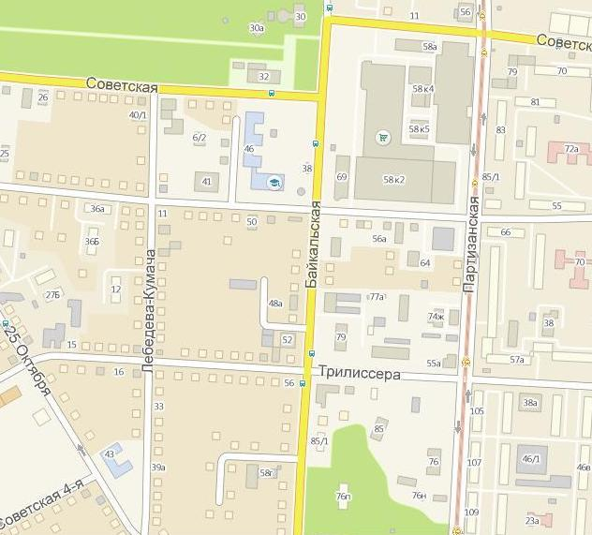

Движение транспортных средств

Опасные участки

Движение детей

Схема организация дорожного движения в непосредственной близости от МБОУ г.Иркутска СОШ №26 с размещением соответствующих технических средств, маршруты движения детей и расположение парковочных мест

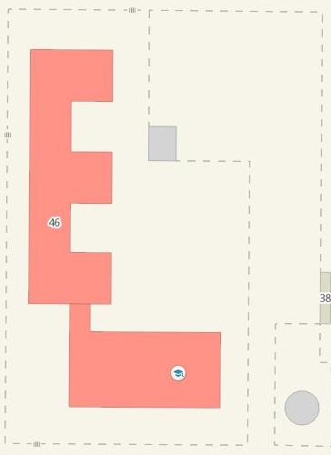

 | Искусственное освещение |  | Движение детей от остановок
 | Ограждение ОУ
 | Направление движения транспорта

Пути движения транспортных средств к местам разгрузки/погрузки и рекомендуемых безопасных путей передвижения детей по территории образовательного учреждения.

Движение транспортных средств
Движение детей на территории

